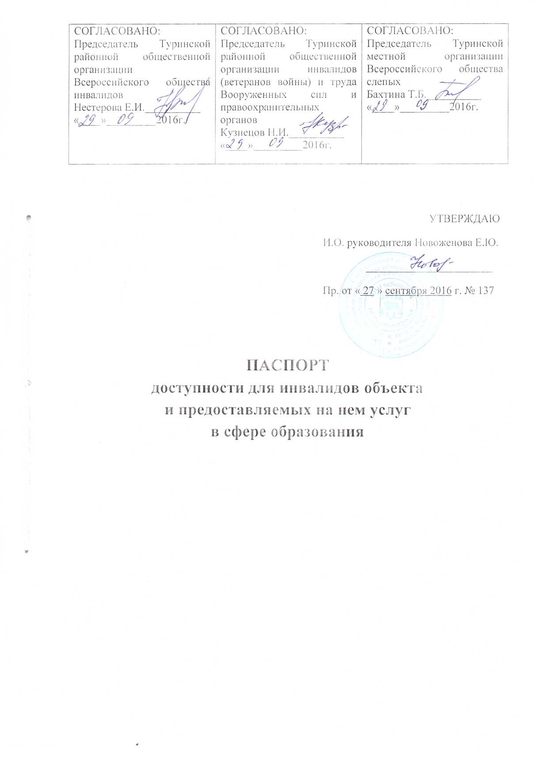

ПАСПОРТ
доступности для инвалидов объекта и предоставляемых на нем услуг в сфере образования
N 137 "27" сентября 2016г.

1. Общие сведения об объекте

1.1. Вид (наименование) объекта _МАОУ Леонтьевская СОШ

1.2. Полный почтовый адрес объекта _623910 свердловская область, Туринский район, с. Леонтьевское, ул. Советская, д.6

1.3. Сведения о размещении объекта:
отдельно стоящее здание, 2 этажей, 1220,2 кв. м,
часть здания __________ этажей (или на ___________ этаже), _________ кв. м,
наличие прилегающего земельного участка (да, нет), 5290,3 кв. м

1.4. Год постройки здания 1973, последнего капитального ремонта 2012г.

1.5. Дата предстоящих плановых ремонтных работ: текущего ежегодно,
капитального 2021г.

Сведения об организации, расположенной на объекте

1.6. Название организации (учреждения) (полное юридическое наименование -
согласно Уставу, краткое наименование) Муниципальное автономное общеобразовательное учреждение Леонтьевская средняя общеобразовательная школа (МАОУ Леонтьевская СОШ)

1.7. Юридический адрес организации (учреждения), телефон, e-mail
623910 Свердловская область, Туринский район, с. Леонтьевское, ул. Советская, д.6; тел. 8(34349)4-51-25; leontsc@mail.ru

1.8. Основание для пользования объектом (оперативное управление, аренда, собственность)
__оперативное управление__

1.9. Форма собственности (государственная, негосударственная) государственная

1.10. Территориальная принадлежность (федеральная, региональная, муниципальная) муниципальная

1.11. Вышестоящая организация (наименование) Муниципальное казённое учреждение «Управление образованием Туринского городского округа»

1.12. Адрес вышестоящей организации, другие координаты (полный почтовый адрес, телефон, e-mail) 623900 Свердловская область, г.Туринск, ул. Кирова. Д.32

2. Характеристика деятельности организации на объекте (по обслуживанию населения)

2.1. Сфера деятельности (здравоохранение, образование, социальная защита, физическая культура и спорт, культура, связь и информация, транспорт, жилой фонд, потребительский рынок и сфера услуг, места приложения труда (специализированные предприятия и организации, специальные рабочие места для инвалидов)) образование
2.2. Категории обслуживаемого населения по возрасту: (дети, взрослые трудоспособного возраста, пожилые; все возрастные категории) дети
2.3. Категории обслуживаемых инвалидов: инвалиды на коляске, инвалиды с патологией опорно-двигательного аппарата, по зрению, по слуху, с умственной отсталостью инвалиды с патологией опорно-двигательного аппарата, с умственной отсталостью
2.4. Виды услуг образовательные
2.5. Форма оказания услуг: (на объекте, с длительным пребыванием, проживанием, на дому, дистанционно) на объекте, на дому
2.6. Плановая мощность: посещаемость (количество обслуживаемых в день), вместимость, пропускная способность 68 чел., 68 чел., 190 чел.
2.7. Участие в исполнении индивидуальной программы реабилитации инвалида, ребенка-инвалида (да, нет) да

3. Состояние доступности объекта

3.1. Путь следования к объекту пассажирским транспортом (описать маршрут движения с использованием пассажирского транспорта) движение школьного автобуса по маршруту: г. Туринск – с.Назарово – пос. Пролетарка – с. Леонтьевское – д.Кальтюкова – с. Леонтьевское
наличие адаптированного пассажирского транспорта к объекту нет
3.2. Путь к объекту от ближайшей остановки пассажирского транспорта:
3.2.1. Расстояние до объекта от остановки транспорта __20__ метров
3.2.2. Время движения (пешком) __1_ минут
3.2.3. Наличие выделенного от проезжей части пешеходного пути (да, нет) да
3.2.4. Перекрестки: нерегулируемые; регулируемые, со звуковой сигнализацией, таймером; нет
нет
3.2.5. Информация на пути следования к объекту: акустическая, тактильная, визуальная; нет
визуальная
3.2.6. Перепады высоты на пути (съезды с тротуара): есть, нет (описать)
нет
Их обустройство для инвалидов на коляске: да, нет (описать)
нет

3.3. Организация доступности объекта для инвалидов - форма обслуживания <*>

N строки | Категория инвалидов (вид нарушения) | Вариант организации доступности объекта (формы обслуживания) <**>
1 | Все категории инвалидов и маломобильных групп населения <***> | нет
2 | в том числе инвалиды:
3 | передвигающиеся на креслах-колясках | нет
4 | с нарушениями опорно-двигательного аппарата | ДУ
5 | с нарушениями зрения | нет
6 | с нарушениями слуха | нет
7 | с умственными нарушениями | А

<*> С учетом СП 35-101-2001, СП 31-102-99;
<**> указывается один из вариантов ответа: "А" (доступность всех зон и помещений - универсальная); "Б" (специально выделенные для инвалидов участки и помещения); "ДУ" (дополнительная помощь сотрудника, услуги на дому, дистанционно); "Нет" (не организована доступность);
<***> указывается худший из вариантов ответа.

3.4. Состояние доступности основных структурно-функциональных зон

N п/п | Основные структурно-функциональные зоны | Состояние доступности для основных категорий инвалидов <*>
 |  | К  для передвигающихся на креслах-колясках | О  с другими нарушениями опорно-двигательного аппарата | С  с нарушениями зрения | Г  с нарушениями слуха | У  с умственными нарушениями | Для всех категорий маломобильных групп населения <**>
1 | 2 | 3 | 4 | 5 | 6 | 7 | 8
1. | Территория, прилегающая к зданию (участок) | нет | ДЧ | ДУ | ДП | ДП | нет
2. | Вход (входы) в здание | нет | ДЧ | ДУ | ДУ | ДП | нет
3. | Путь (пути) движения внутри здания, включая пути эвакуации | нет | ДЧ | ДУ | ДУ | ДП | нет
4. | Зона целевого назначения здания (целевого посещения объекта) | нет | ДЧ | ДУ | ДУ | ДП | нет
5. | Санитарно-гигиенические помещения | нет | ДЧ | ДУ | ДП | ДП | нет
6. | Система информации и связи (на всех зонах) | ДУ | ДУ | ДУ | нет | ДП | нет
7. | Пути движения к объекту (от остановки транспорта) | ДУ | ДУ | ДУ | ДУ | ДП | ДУ
8. | Все зоны и участки <**> | нет | ДЧ | ДУ | ДУ | ДП | нет

<*> Указывается: ДП - доступно полностью (доступность для всех категорий инвалидов и других маломобильных групп населения); ДЧ - доступно частично (достигаемость мест целевого назначения для отдельных категорий инвалидов); ДУ - доступно условно (организация помощи сотрудниками учреждения (организации) или иной альтернативной формы обслуживания (на дому, дистанционно и др.)); Нет - недоступно (не предназначен для посещения инвалидами и другими маломобильными группами населения);
<**> указывается худший из вариантов ответа.

3.5. ИТОГОВОЕ ЗАКЛЮЧЕНИЕ о состоянии доступности объекта социальной инфраструктуры:
Доступно частично, условно
Вход в здание не соответствует нормам доступности маломобильных групп населения: не оборудован надлежащими поручнями; нет кнопки вызова помощника; первая и последняя ступени на лестнице, а также участки пола на путях движения на расстоянии 0, 6 метра перед дверными проёмами и входами на лестницы не имеют рифлёные поверхности. Пандус наружный отсутствует. Дверь входная и двери внутри здания не оборудованы фиксаторами, предупреждающей и тактильной разметкой. В холле отсутствуют информационные таблички, предупреждающая и тактильная разметка о препятствиях. На лестнице внутри здания отсутствуют поручни с двух сторон, отсутствуют тактильные полосы на первой и последней ступенях марша. Пандус на лестницах внутри здания отсутствует (отсутствует возможность установки пандуса). На путях эвакуации отсутствует тактильная разметка о препятствиях. В кабинетах имеются пороги в дверных проёмах. Туалетная комната для инвалидов отсутствует.
Недостаточное количество визуальных и акустических средств информации. Тактильные средства информации отсутствуют.

4. Управленческое решение

4.1. Рекомендации по адаптации основных структурных элементов объекта:

N п/п | Основные структурно-функциональные зоны | Рекомендации по адаптации объекта (вид работы)
 |  | не нуждается (доступ обеспечен) | ремонт (текущий, капитальный); оснащение оборудованием | индивидуальное решение с техническими средствами реабилитации | технические решения невозможны - организация альтернативной формы обслуживания
1 | 2 | 3 | 4 | 5 | 6
1. | Территория, прилегающая к зданию (участок) |  | Реконструкция ворот (ликвидация препятствия для въезда колясочников на территорию школы)
2. | Вход (входы) в здание |  | Оборудование входа знаками и иной текстовой и графической информацией, выполненной рельефно-точечным шрифтом Брайля и на контрастной основе.  Установить кнопку вызова помощника.  Нижняя часть до высоты 0,3 м от уровня пола не защищена противоударной полосой, отсутствуют смотровые панели из прозрачного ударопрочного материала на высоте 0,3 - 0,9 м от уровня пола | Установка пандуса для въезда на крыльцо школы
3. | Путь (пути) движения внутри здания, включая пути эвакуации |  | Установить информационные таблички, предупреждающую, тактильную разметку о препятствиях.  Оборудование дверей внутри здания фиксаторами. | Приобрести перекатной пандус. | Пандус на лестничных маршах с поручнями с двух сторон отсутствует.  Отсутствует подъёмник.  Технические решения невозможны
4. | Зона целевого назначения здания (целевого посещения объекта) |  | Удаление порогов в дверных проёмах (по возможности)
5. | Санитарно-гигиенические помещения |  | Установить информирующие таблички о помещениях с дублированием рельефными буквами;  Устройство крючков для одежды, костылей и т.п. |  | Невозможно создание санитарно-гигиенических условий для инвалидов-колясочников
6. | Система информации и связи (на всех зонах) |  | Установить тактильные средства предупреждения об опасностях.  Установить информационное табло «бегущая строка», информационной ленты повышенной контрастности, тактильной ленты. Установить световой маяк.  Приобрести оптические средства коррекции.
7. | Пути движения к объекту (от остановки транспорта) | доступ обеспечен
8. | Все зоны и участки

--------------------------------
<*> Указываются конкретные рекомендации по каждой структурно-функциональной зоне.

4.2. Период проведения работ __по мере поступления финансовых средств
в рамках исполнения _____Плана мероприятий («дорожной карты»)
(указывается наименование документа: программы, плана)

4.3. Ожидаемый результат (по состоянию доступности) после выполнения работ
по адаптации объекта
состояние доступности объекта изменится с «ДУ» (доступность условная) до «ДЧ» (доступно частично всем).

4.4. Для принятия решения требуется, не требуется (нужное подчеркнуть):
согласование ____не требуется

имеется заключение уполномоченной организации о состоянии доступности
объекта (наименование документа и выдавшей его организации, дата),
прилагается _____нет

4.5. Согласовано:

Представители общественных организаций инвалидов:
Председатель Туринской районной общественной организации
Всероссийского общества инвалидов ___________________ /Нестерова Е.И./
(должность, Ф.И.О.) (подпись)
Председатель Туринской районной общественной организации
инвалидов (ветеранов войны) и труда, Вооружённых Сил
и правоохранительных органов ____________________/ Кузнецов Н.И./
(должность, Ф.И.О.) (подпись)
Председатель Туринской местной организации Всероссийского
общества слепых ____________________/ Бахтина Т.Б/
(должность, Ф.И.О.) (подпись)

4.6. Информация направлена в
___________________________________________________________________________
(наименование территориального отраслевого исполнительного органа
государственной власти Свердловской области)
________________________ для размещения в автоматизированной информационной
(дата)
системе "Доступная среда Свердловской области".

Руководитель объекта (и.о. директора школы) _________________ /Новоженова Е.Ю./
(подпись)

Дата __27.09.2016г.

4.7. Оценка результата исполнения программы, плана (по состоянию доступности) после выполнения работ по адаптации объекта:
___________________________________________________________________________
___________________________________________________________________________

Руководитель объекта (должность) _________________ /фамилия, имя, отчество/
(подпись)

Дата ______________________________

СОГЛАСОВАНО:  Председатель Туринской районной общественной организации Всероссийского общества инвалидов  Нестерова Е.И.__________  «____»_________2016г. | СОГЛАСОВАНО:  Председатель Туринской районной общественной организации инвалидов (ветеранов войны) и труда Вооруженных сил и правоохранительных органов  Кузнецов Н.И.__________  «____»_________2016г. | СОГЛАСОВАНО:  Председатель Туринской местной организации Всероссийского общества слепых  Бахтина Т.Б.__________  «____»_________2016г.

УТВЕРЖДАЮ
И.О. руководителя Новоженова Е.Ю.
_______________________
Пр. от « 27 » сентября 2016 г. № 137

ПАСПОРТ
доступности для инвалидов объекта
и предоставляемых на нем услуг
в сфере образования

